YÖNLENDİRİLMİŞ ÇALIŞMA



TUR & ORGANİZASYON

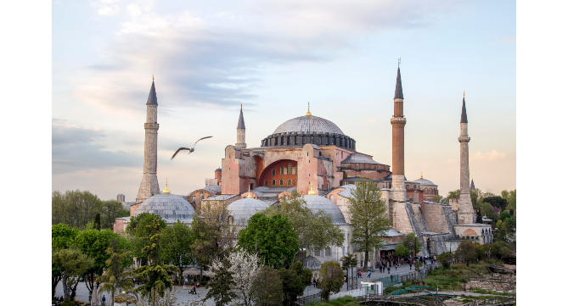

Ersin İçen

2022-2023 / Ara Dönem

İÇİNDEKİLER

**Proje ve Amaç ............................................................................................................................1**

**İş Akış Diyagramları ....................................................................................................................2**

Kullanıcı …………………………………………………………………………………………………………………………2.1

Admin …………………………………………………………………………………………………………………………...2.2

**Kullanıcı Senaryoları ...................................................................................................................3**

Ziyaretçi …………………………………………………………………………………………………………………………3.1

Kullanıcı ……………………………………………………………………………………………………………………….…3.2

Admin …………………………………………………………………………………………………………………………….3.3

**Ekran Listeleri .............................................................................................................................4**

Müşteri/Admin ....................................................................................................................4.1

**Ekran Tasarımları ........................................................................................................................5**

Anasayfa .………………............................................................................................................5.1

Giriş Yaptıktan Sonraki Ana Sayfa …………………………………………………………………………………..5.2

Giriş / Kayıt Ol .....................................................................................................................5.3

Kayıt Ol ...............................................................................................................................5.4

Rezervasyon ….....................................................................................................................5.5

Turlar ……………………………………………………………………………………………………………………………..5.6

Tur Ayrıntı Ekranı …………………………………………….…………………………………………………………..…5.7

Hakkımızda ……………..……………………………………………………………………………………………………..5.8

Değerlendirmeler …………………………………………………………………………………………………………..5.9

Admin Panel / Rezervasyonlar ………………………………………………………………………………………..5.10

Admin Panel / Kullanıcılar …….………………………………………………………………………………………..5.11

Admin Panel / Turlar …………….………………………………………………………………………………………..5.12

Admin Panel / Turlar / Yeni Tur Ekle …………….………………………………………………………...………5.13

TUR & ORGANİZASYON

Proje ve Amaç

Yurt dışından gelen turistler turlar yardımıyla ülkeyi gezer ve tanırlar. Ülkemizde fazla örneğini görmediğim için bu proje fikri aklıma geldi. Türkiye genelinde turları tanıtmak için bir web sitesi yapmak. Tur tanıtımlarının yansıra broşürler, transfer noktaları, randevu alımı ve diğer bilgiler yer alacak.

-Asıl amaç insanların rahat bir şekilde istediği turu istediği zaman randevu alıp özel araçlar ile birlikte bu turları gezip güzel bir deneyim yaşamaları.

Proje İşleyişi

Visual Studio kullanarak C#, .NET üzerinden projemi yazacağım.

İŞ AKIŞ DİYAGRAMLARI

Kullanıcı

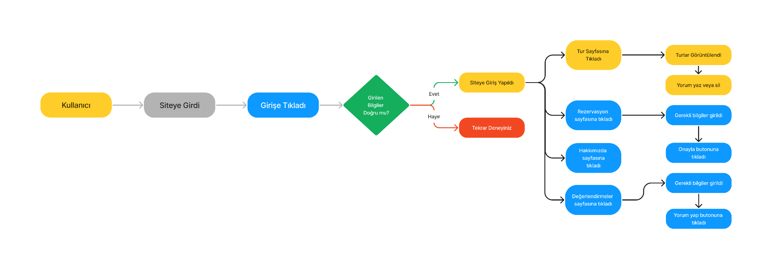

Admin

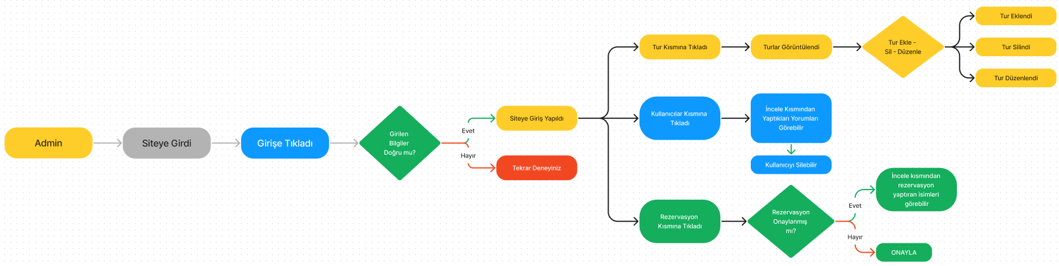

KULLANIM SENARYOLARI

1- Ziyaretçi

Kullanıcı ilk siteye girdiğinde yapabileceği tek işlem turlara göz atabilmek olur. Eğer rezervasyon yaptırmak, değerlendirme yapmak, hakkımızda sayfasına girmek, herhangi bir turun altına yorum yapmak isterse direkt olarak kullanıcı giriş / kayıt paneline yönlendirilir. Eğer kullanıcının hesabı yoksa oluşturması gerekmektedir. Hesabını oluşturduktan sonra istediği tura randevu yapabilir ya da istediği turun altına düşüncelerini yorum olarak belirtebilir.

2- Kullanıcı

Kullanıcı siteye girdiğinde Menüde Turlar, Rezervasyon ,Değerlendirmeler, Hakkımızda ve ya kullanıcı ayarları gibi ekranları görebilir. İstediği ekrana gitmesi için o sekmeye tıklaması yeterlidir.

3- Admin

Admin kullanıcı adını ve şifresini girerek siteye giriş yapar. Giriş yaptığında admin için ana sayfada 3 kategori belirlenmiştir. Kullanıcı listeleme butonuna bastığında o anda kullanıcıları görür ve düzenleyebilir. Rezervasyon butonuna bastığında randevu yapmış müşterileri görür. Tek yapması gereken kullanıcının girdiği bilgileri kontrol edip bir eksik yok ise bu randevuları onaylamaktır. Tur ekleme (düzenleme) butonu ise eğer yeni bir tur eklenecek ise kullanılan yerdir. Eğer var olan bir turu güncellemek isterse buradan kolay bir şekilde yapabilir.

EKRAN LİSTELERİ

1- Kullanıcı

* Kullanıcı Giriş Paneli
* Kayıt Ol Paneli
* Kullanıcı Hesap Paneli
* Arama Kısmı
* Turlar
* Hakkımızda
* Değerlendirmeler
* Rezervasyon
* Bizimle İletişime geç

2- Admin

* Kullanıcı Yönetimi
* Rezervasyon Yönetimi
* Tur Yönetimi
* Yeni Tur Ekleme

EKRAN TASARIMLARI

Ana sayfa

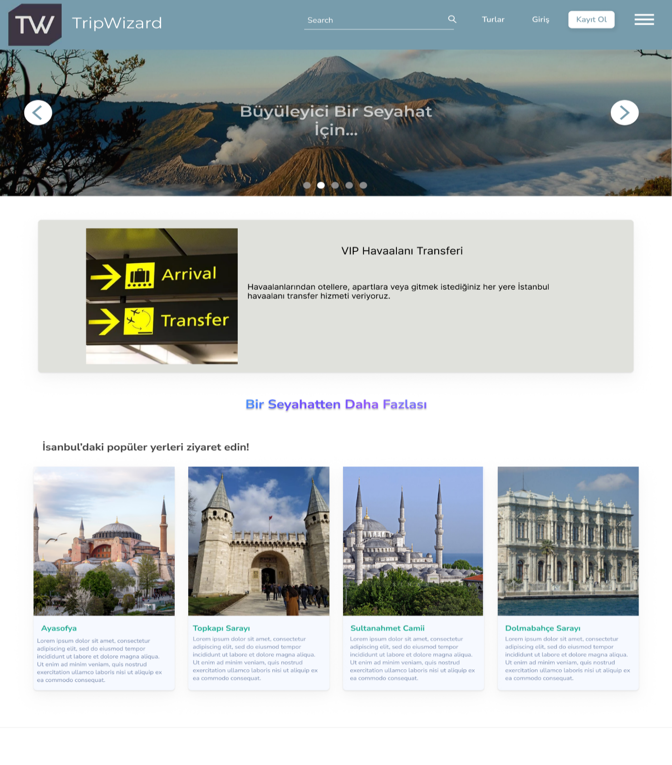

* Ziyaretçinin sayfaya ilk giriş yaptığında göreceği ekrandır.
* Ziyaretçinin burada yapabileceği işlemler kısıtlıdır. Turlara göz atabilir fakat herhangi bir yorumda bulunamaz. İlk kez giriş yapacaksa kayıt olması gerekmektedir.
* Eğer bir hesabı var ise giriş yap butonuna tıklaması yeterli olacaktır.

Giriş Yaptıktan Sonraki Ana Sayfa



* Kullanıcı rolüne sahip üyenin giriş yaptıktan sonraki karşılaşacağı header.
* Kullanıcı burada turlara göz atıp yorumda bulunabilir veya istediği tura rezervasyon yaptırabilirler.

Giriş / Kayıt Ol

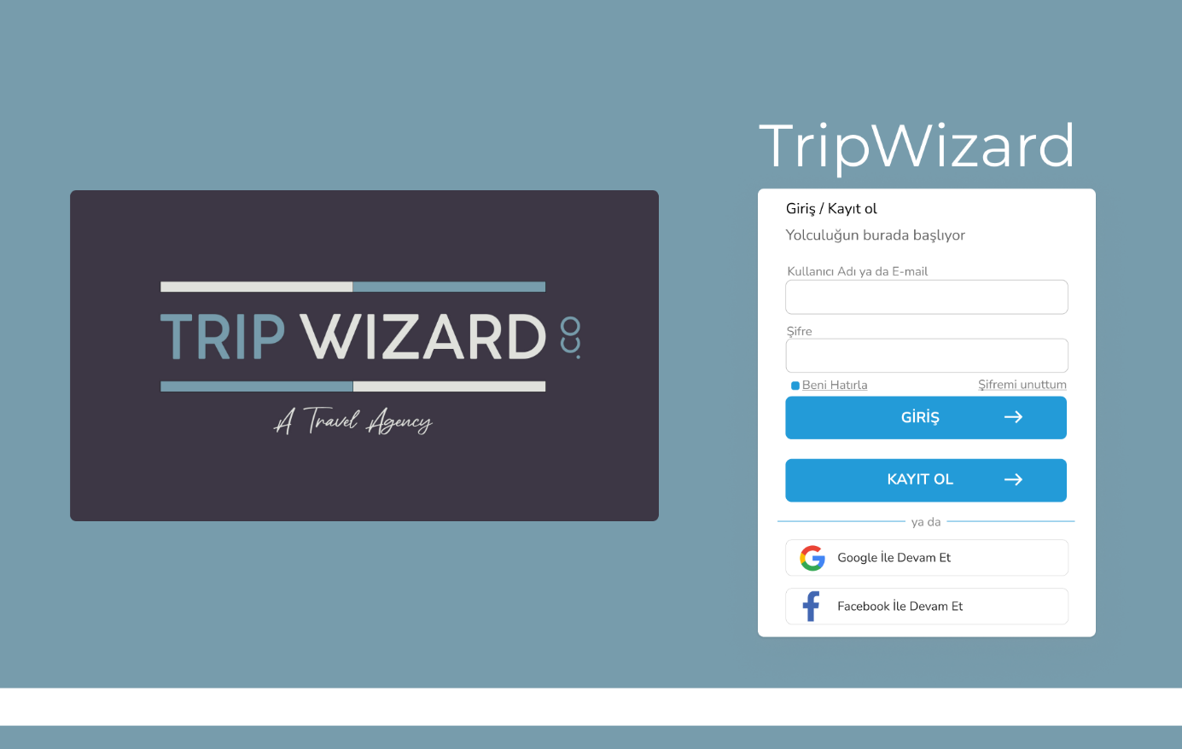

* Ziyaretçinin giriş yaptığı ekrandır.
* Bu ekranda E-mail veya Kullanıcı adı, şifre bilgilerini girmek zorundadır.
* Bu bilgileri girdikten sonra giriş butonuna tıklar ve sisteme giriş yapar.
* Kullanıcı isterse Google veya Facebook hesabı ile giriş yapabilir.

Kayıt Ol

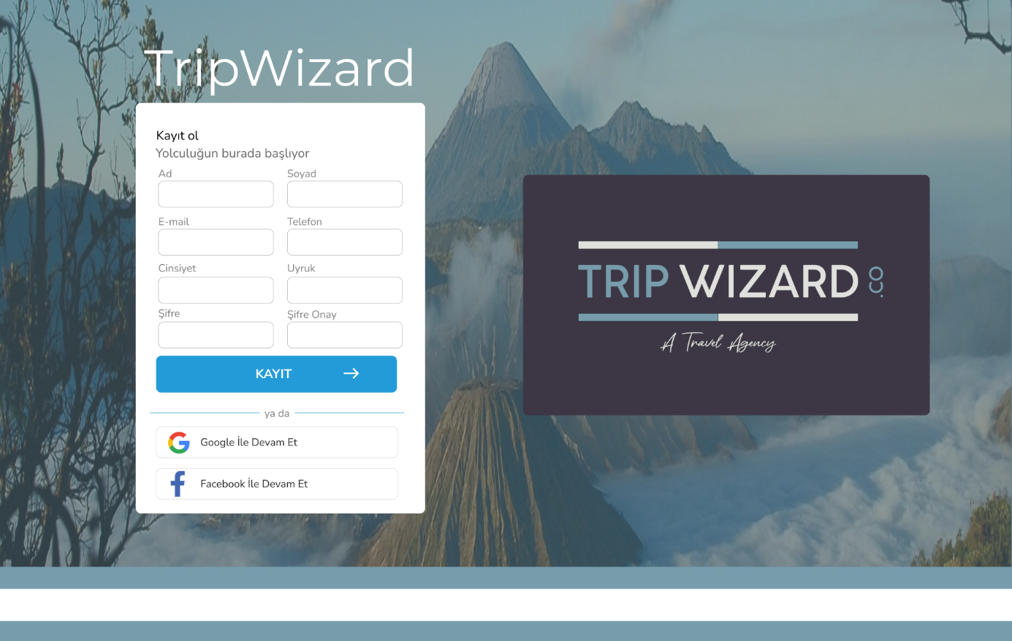

* Ziyaretçinin kayıt olduğu ekrandır.
* Ziyaretçi bu ekranda Ad, Soyad, E-mail, Telefon, Cinsiyet, Uyruk, Şifre ve Şifre onay bilgilerini girmek zorundadır. Bu bilgileri girdikten sonra kayıt ol butonuna tıklar ve sisteme kayıt olur.
* Kullanıcı isterse Google veya Facebook hesabı ile kayıt olabilir.

Rezervasyon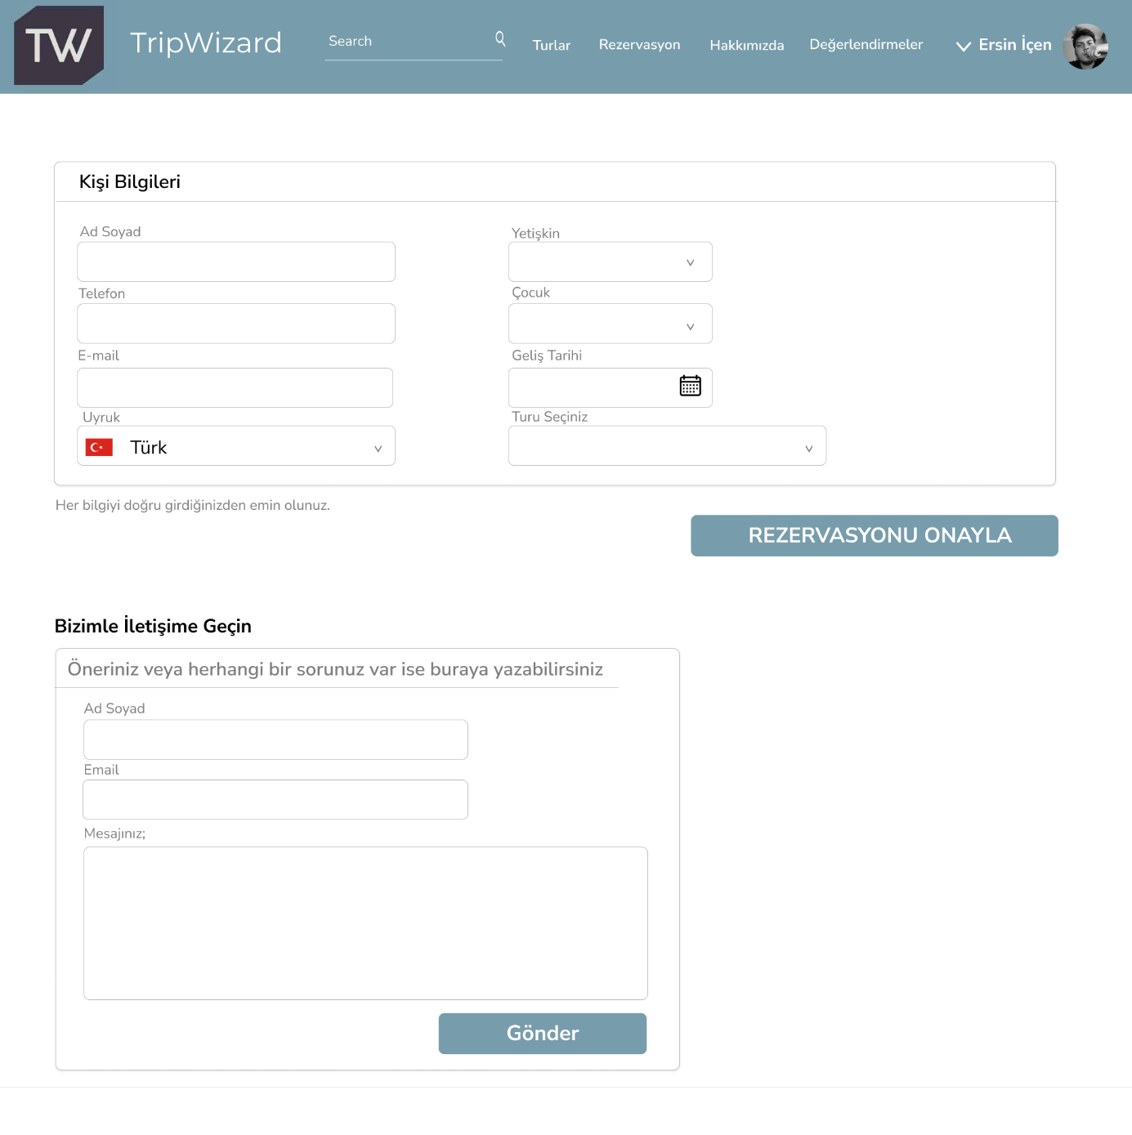

* Kullanıcı rolüne sahip üyelerin rezervasyon yaptığı ekrandır.
* Gerekli bilgileri girerek kendisine rezervasyon oluşturabilir.
* Turu seçiniz kısmında istediği turu seçerek bunu belirtebilir.
* Rezervasyonu onayla butonuna tıkladığında admine bildirim gider.
* Admin rolüne sahip üyeler kontrollerini sağladıktan sonra bilgilerde bir eksiklik yok ise randevuyu onaylar.
* İletişime geçin kısmına ise kullanıcı soru ve öneri iletebilir.

Turlar

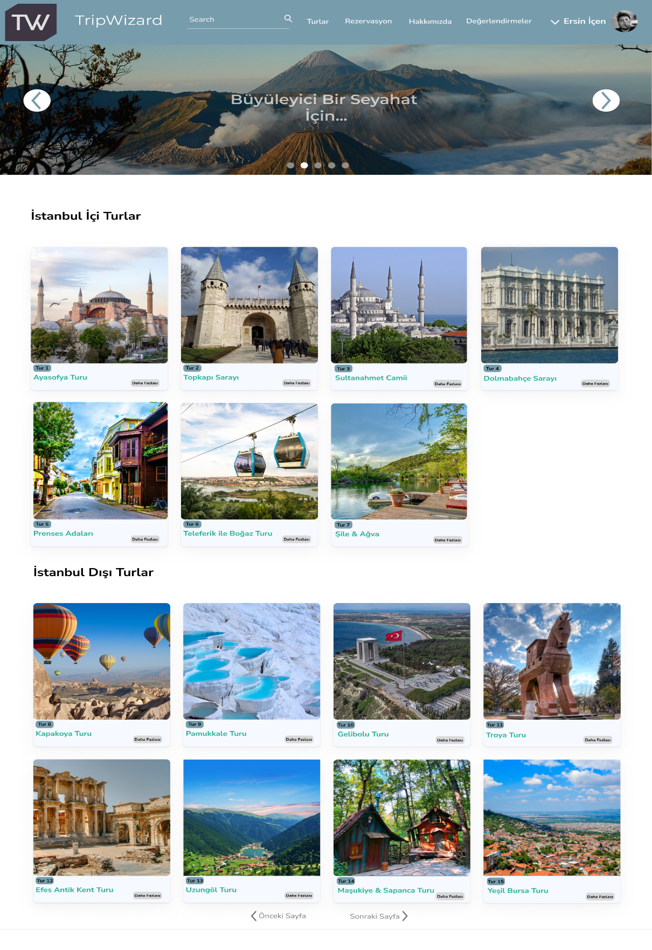

* Turların olduğu sayfadır.
* Kullanıcı rolüne sahip üyelerin istediği tura tıklayıp o tur hakkında istediği bilgilere ulaşabilir.
* Kullanıcı rolüne sahip üyeler turların altına yorum yapabilir.

Tur Ayrıntı Ekranı

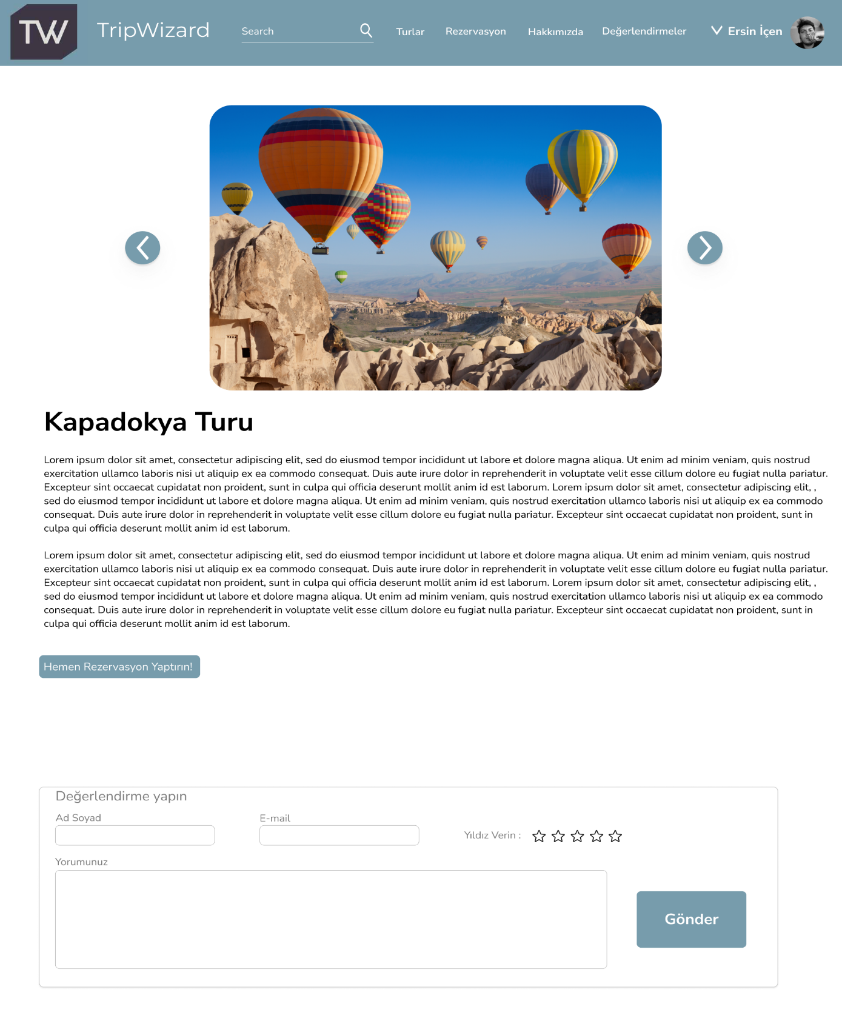

* Tur ayrıntı sayfasıdır
* Kullanıcı rolüne sahip üyelerin turun daha ayrıntılı detaylarına ulaşabilir.
* Hemen rezervasyon yapın butonuna tıkladığında Rezervasyon ekranına yönlendirir.
* Değerlendirme kısmını eksiksiz doldurur ise gönder butonuna tıkladıktan sonra kullanıcı bir yorum yapmış olur.

Hakkımızda

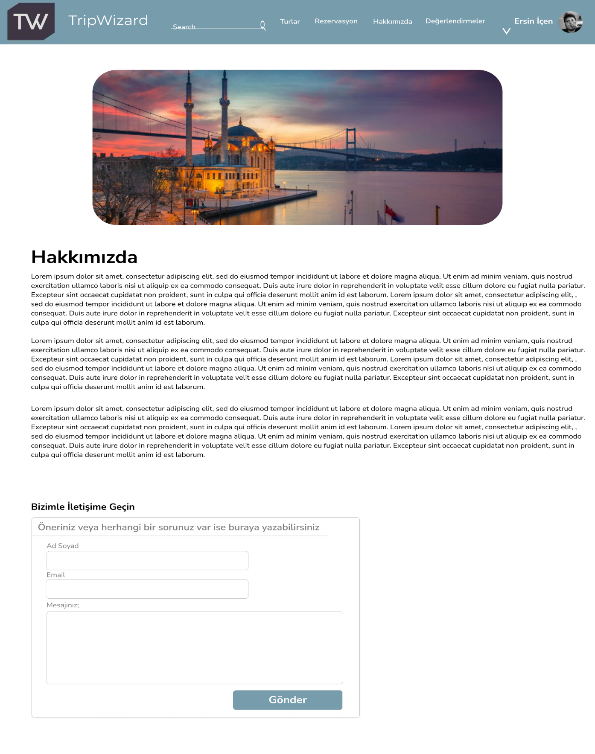

* Hakkımızda kısmının olduğu sayfadır.
* Kullanıcı rolüne sahip üyeler hakkımızda butonuna tıkladığında bu sayfaya yönlendirilir.
* Gönder butonuna tıkladığında mesaj admine iletilir.

Değerlendirmeler

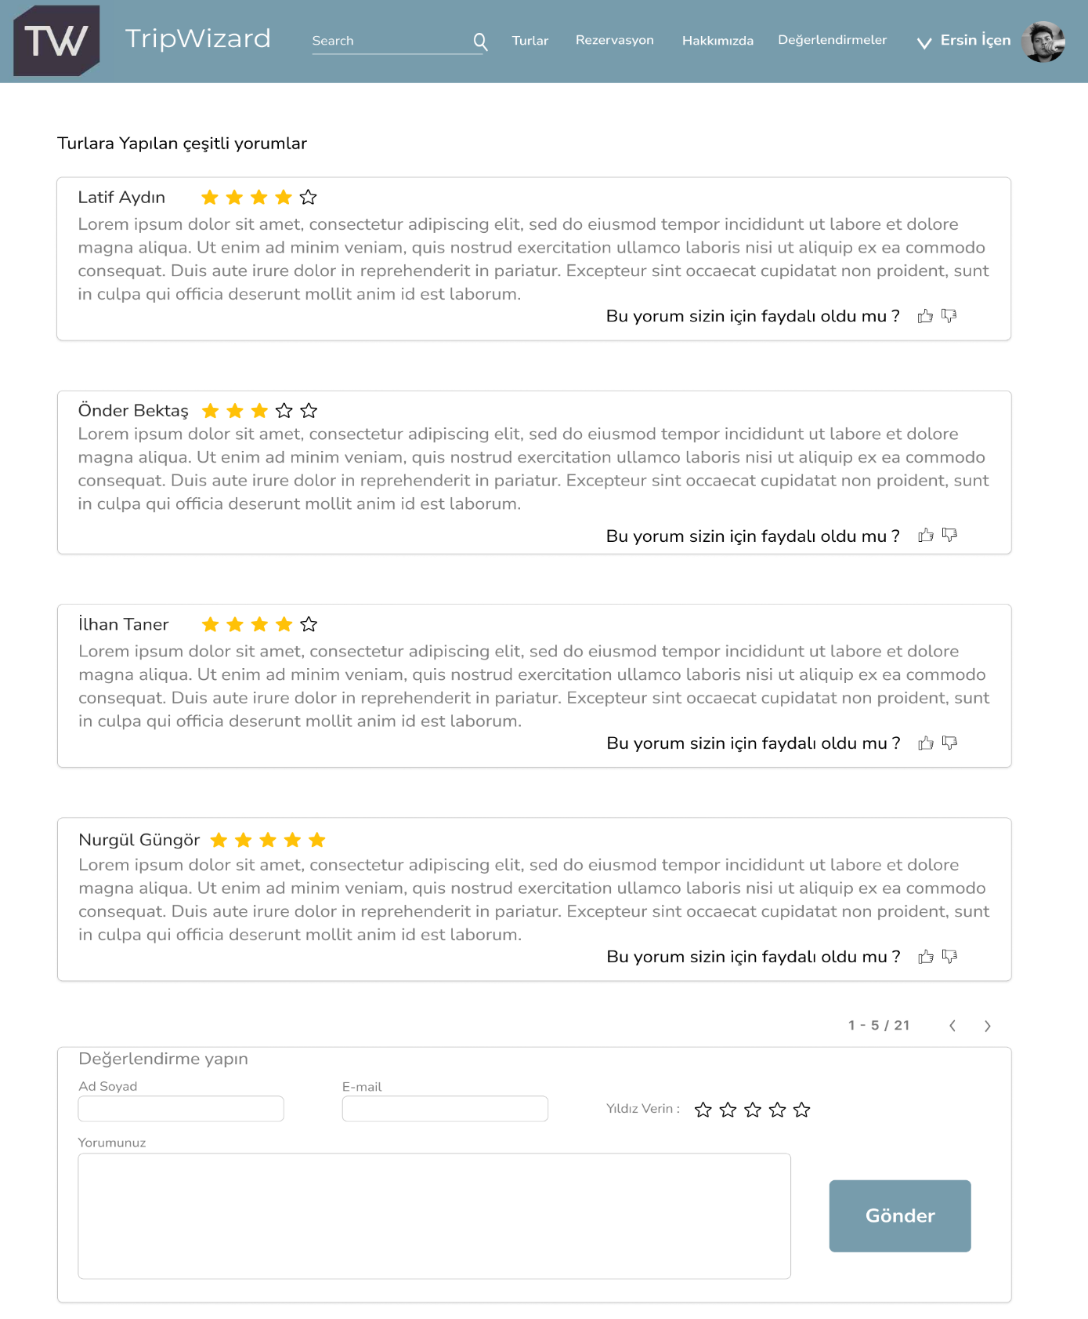

* Kullanıcı rolüne sahip üyelerin yorumları gördüğü sayfadır.
* Yoruma daha detaylı bakmak için o yorumun üstüne tıklaması yeterlidir.
* Kullanıcı değerlendirme yapmak için Ad, Soyad, E-mail ve Yorumunuzu yazıp Gönder butonuna tıklaması yeterlidir.

Admin Paneli / Rezervasyonlar

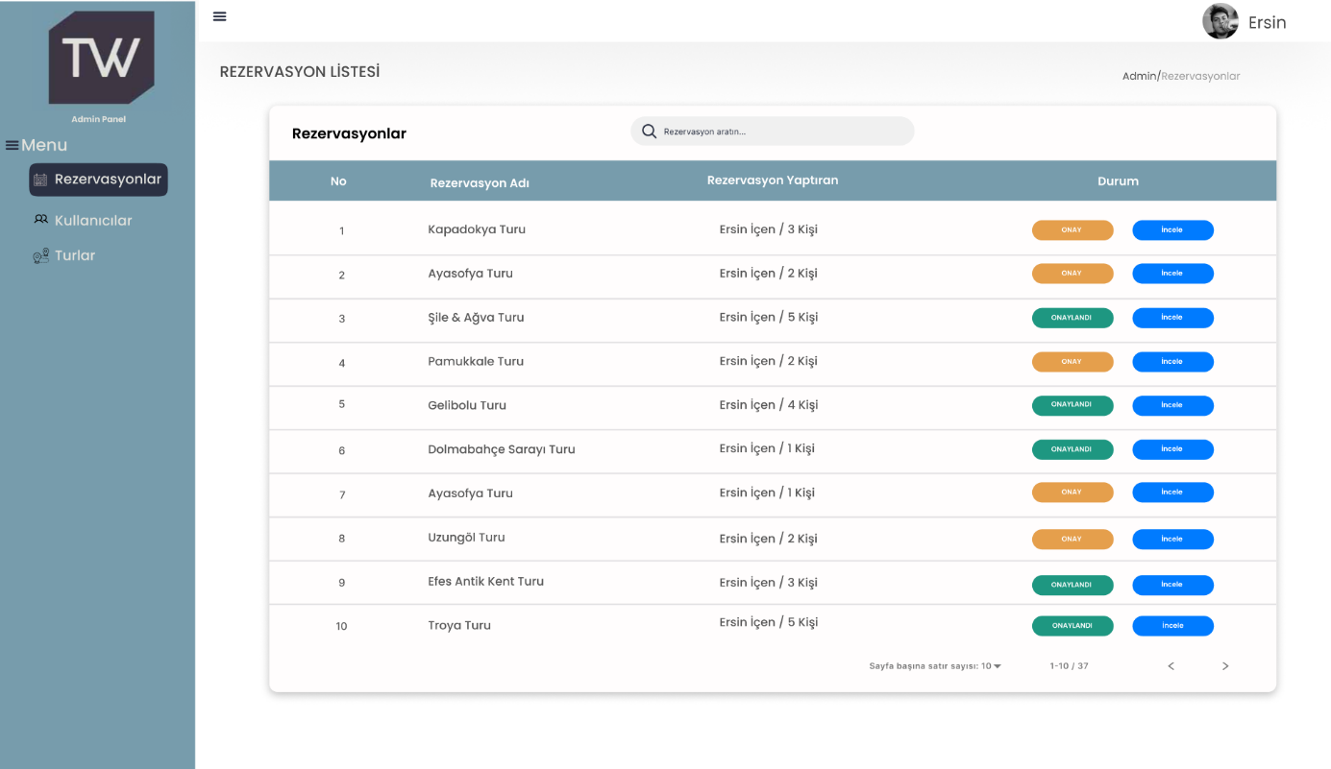

* Adminin rolüne sahip üyelerin randevuları onayladığı sayfadır.
* Kullanıcıların girdiği bilgileri kontrol eder.
* Eğer girilen bilgiler eksiksiz ise bu turları “Onay” butonuna tıklayarak onaylar.
* İncele butonuna tıkladığında yapılan rezervasyon hakkında bilgiler ekrana gelir.

Admin Paneli / Kullanıcılar

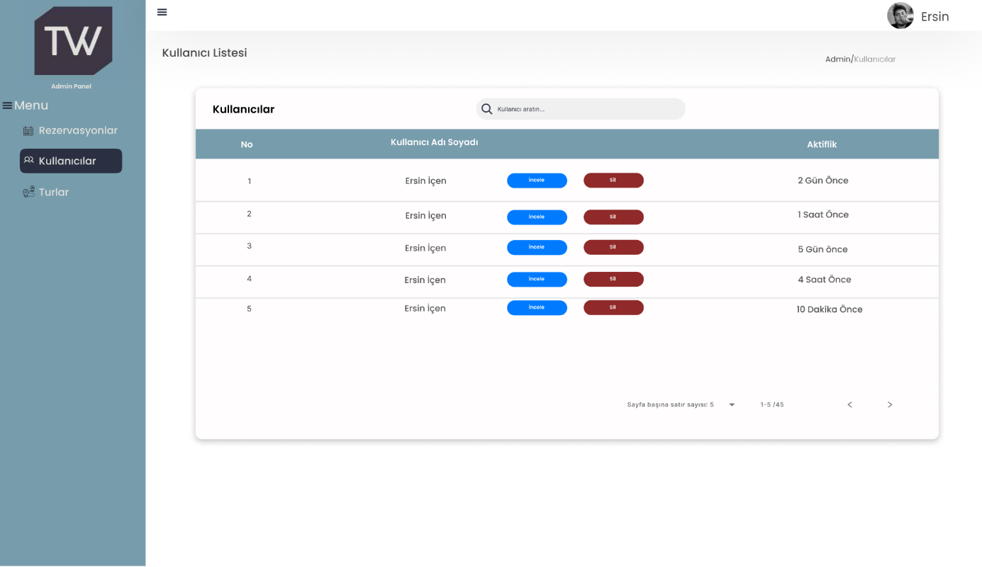

* Adminin rolüne sahip üyelerin siteye kaydolan bütün kullanıcıları listelediği ekrandır.
* Admin incele butonuna tıklayarak Kullanıcıların geçmişte yaptığı yorum veya rezervasyon bilgilerini görüntüleyebilir.
* Sil butonuna tıkladığında kullanıcıyı silebilir.s

Admin Paneli / Turlar

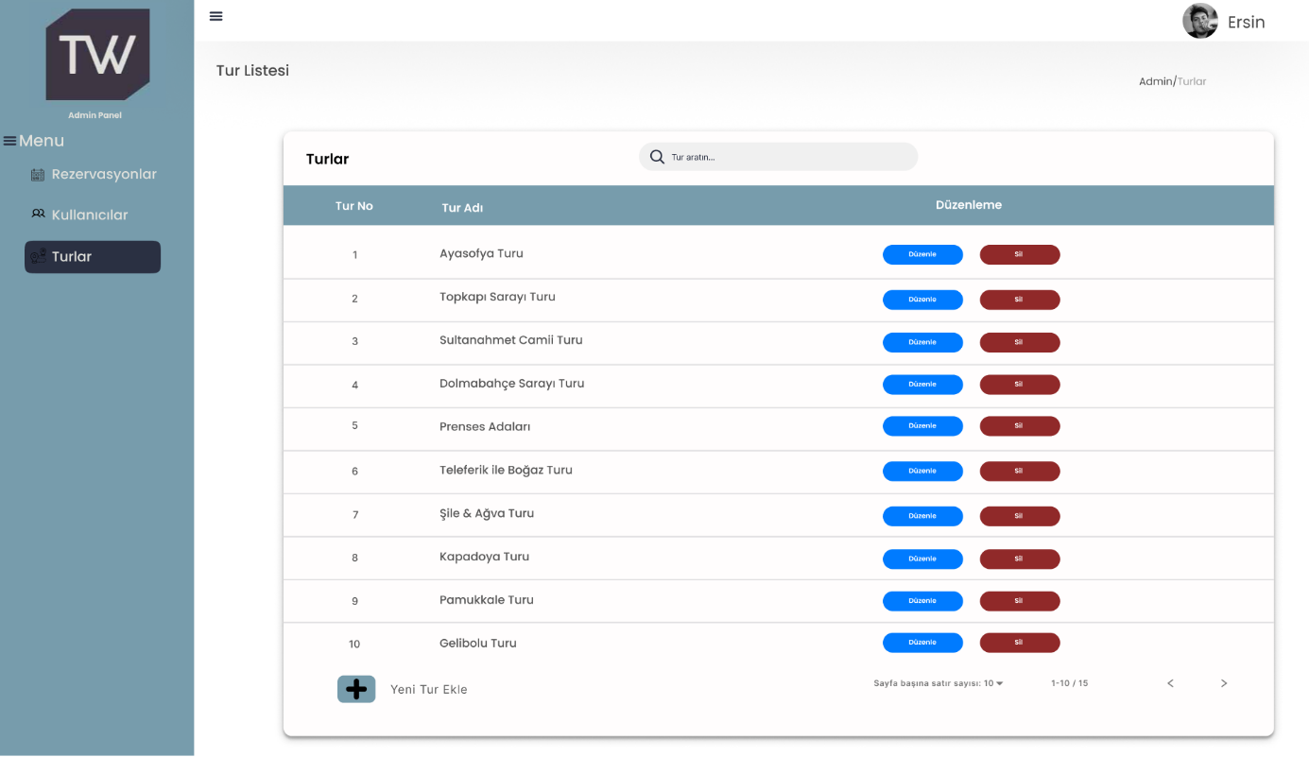

* Adminin rolüne sahip üyelerin turları görüntülediği ekrandır.
* Admin düzenle butonuna tıkladığında tur hakkındaki yazıları güncelleyebilir, fotoğraf ekleyip kaldırabilir.
* Sil butonuna tıklar ise o tur silinir.
* Sol alttaki + butonuna tıkladığında ise yeni bir tur ekle butonu ekrana gelir.

Admin Paneli / Turlar / Yeni Tur Ekle

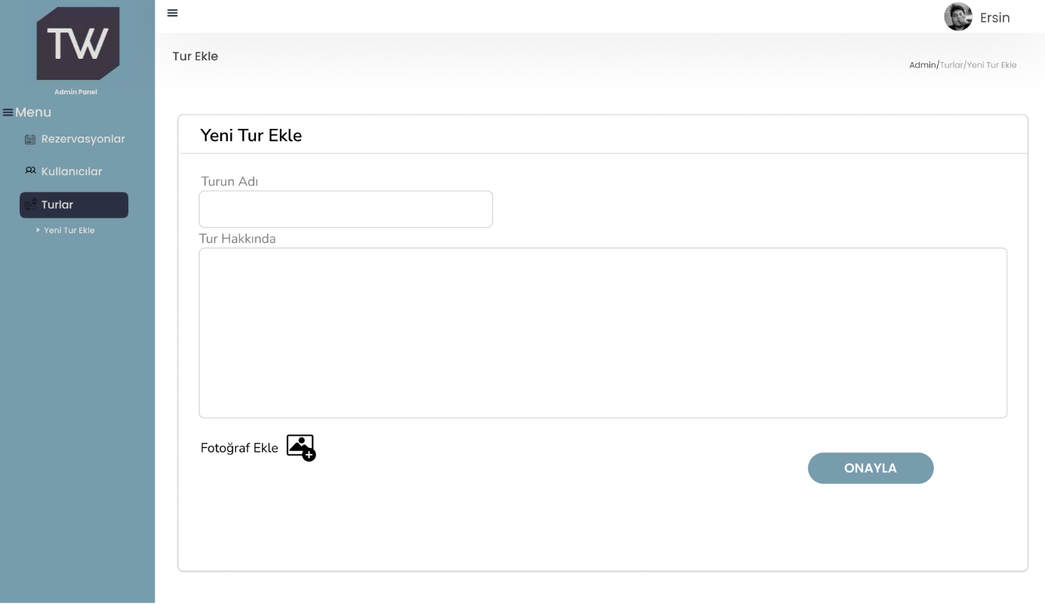

* Adminin rolüne sahip üyelerin yeni tur eklediği sayfadır.
* Turun adını yazdıktan sonra tur hakkında gerekli bilgileri girer.
* Sol alttaki butona tıklar ise tur ile ilgili birden fazla fotoğraf ekleyebilir.
* Admin onayla butonuna tıkladığında tur eklenmiş olur.

**Database Diyagram**

